MAZDA RX-8 170KW 231PK RENESIS HP
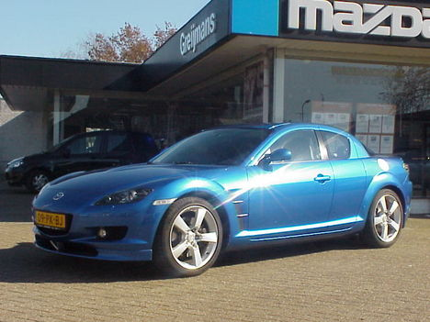
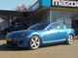 | 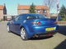 | 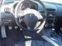

  bouwjaar | 2004-07
  kilometerstand | 14.952 km
  brandstof | benzine
  carrosserie | coupe
  deuren | 2
  transmissie | 6-v., handgeschakeld
  kleur | winning blue
  cilinderinhoud | 1308 cc
  vermogen | 231 pk
  gewicht | 1350 kg
  APK | Bij aflevering
  BTW/marge | marge-auto

Opties
ABS, Alarmsysteem, Bumpers in carrosseriekleur, CD wisselaar, Centr. deurvergrendeling afst.bed., Dubbele Airbag, Elektr. ramen voor, Elektr. buitenspiegels, Geregelde airco, Getint glas, Gordijnairbags, Lederen bekleding, Lichtmetalen velgen , Metallic lak, Mistlampen, Navigatiesysteem, Radio/Cassette, Sportstoelen, Startonderbreker, Stuurbekrachtiging, Stuur hoogte verstelb., Traction control, Xenon lampen, Zij-airbags
Bijzonderheden
Een Mazda RX-8 is standaard al zeer compleet maar deze Mazda RX-8 is ook nog voorzien van een heleboel accessoires ter waarde van meer dan 10.000 euro zoals Voorbumper en achterbumper spoiler,Remus sportuitlaat met sierkappen, sport spiegels, diverse alluminium accenten, track&trace alarm systeem, reservewiel, afdekhoes en nog veel meer. Totale nieuwprijs 61.500 euro

